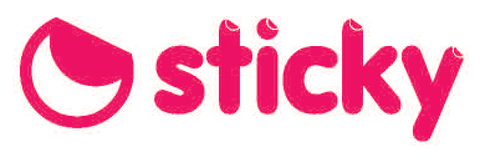

Το Sticky με έδρα το Ελληνικό Αττικής, αναζητά 2 τελειόφοιτους του τμήματος γραφιστικής του ΤΕΙ Αθηνών ώστε να απασχοληθούν στο πλαίσιο του αντικειμένου των εργασιών μας με πρακτική άσκηση 6μηνης διάρκειας.

Απαιτούμενα προσόντα για την θέση:

* Γνώση Illustrator, Photoshop, Indesign
* Διάθεση για μάθηση και εργασία
* Δημιουργικότητα
* Ομαδικό πνεύμα εργασίας

Οι ενδιαφερόμενοι που πληρούν τις προΰποθέσεις όπως αποστείλουν βιογραφικό σημείωμα και portfolio με e-mail στο [design@sticky.gr](mailto:design@sticky.gr)

